**REBROTA E DESENVOLVIMENTO INICIAL DE *HEVEA BRASILIENSIS* Muell. Arg*.* PRODUZIDAS VIA RESGATE DA DE PLÂNTULAS**

Jonas Vinicius Ferreira da Silva1; Jakson Hugo Silva Vilhena1; João Victor de Carvalho Gonçalves1; Yago Felipe dos Santos1; Camila de Almeida Milhomem2; Raphael Lobato Prado Neves3; Luiz Fernandes Silva Dionisio3

1 Graduando em Engenharia Florestal. Universidade do Estado do Pará.

E-mail: [jonas.vfdsilva@aluno.uepa.br](mailto:jonas.vfdsilva@aluno.uepa.br); [jakson.hsvilhena@aluno.uepa.br](mailto:jakson.hsvilhena@aluno.uepa.br); [joao.goncalves@aluno.uepa.br](mailto:joao.goncalves@aluno.uepa.br); [yago.santos@aluno.uepa.br](mailto:yago.santos@aluno.uepa.br)

2 Mestrando em Agronomia (produção vegetal). Universidade Federal de Roraima.

E-mail: camilamilhomem5@gmail.com

3 Doutor em Ciências Florestais. Universidade do Estado do Pará.

E-mail: prado.neves@uepa.br; luiz.fs.dionisio@uepa.br

**RESUMO**

A seringueira *H. Brasiliensis* é uma espécie florestal propagada via sementes. No entanto, outro métodos de propagação como resgate plântulas podem resultar em menor custo de produção. O objetivo do presente trabalho foi avaliar a sobrevivência e desenvolvimento inicial de mudas de *H. Brasiliensis*  pelo método de resgate de plântulas. O resgate de plântulas foi reliazado no Parque Natural Municipal de Castanhal. Posteriormente as plântulas foram levadas para a Universidade do Estado do Pará (UEPA) Campus XX Castanhal. Foi avaliado as porcentagens de rebrota e sobrevivência de tres grupos de plântulas: o primeiro com 50% das folhas cortadas, o segundo grupo com um par de ramas e o último com o corte total da parte da aérea. As análises foram feitas em 30 e 60 e 120 dias após o transplantio em sacos plásticos contendo substrato com 60% de terra preta e 40% de barro. Houve diferença significativa entre os diferentes tratamentos. Os tratamentos com um par de folhas (1PF) e com 50% das folhas cortadas (C50%F) apresentaram maiores taxas de rebrota (82 e 84%, respectivamente), diferindo significativamente do tratamento com corte total da parte aérea (40%). Portanto, o transplante de plântulas é uma alternativa viável para a produção de mudas de *Hevea brasiliensis* e asmudas com 50% das folhas cortadas apresentam a maior média de altura.

**Palavras-chave:** Seringueira. Mudas florestais. Amazônia.

**Área de Interesse do Simpósio**: Recursos Florestais e Engenharia Florestal.

**1. INTRODUÇÃO**

A seringueira (*Hevea brasiliensis* Muell. Arg.) é uma espécie florestal de alto valor comercial, graças a produção de borracha natural que é componente de mais de 50.000 produtos como pneus, calçados e adesivos (Embrapa, 2022). Sabe-se, também que a extração de látex já foi uma das atividades econômicas mais importantes do Brasil e que a região amazônica se destacou pela disponibilidade de matéria-prima. Entretanto, no cenário atual o país contribui com aproximadamente 1,5% da produção mundial de borracha e importa em torno de 65% principalmente de países asiáticos (Silva et al., 2022).

Em escala global, a área de produção madura de látex aumentou em 3,3 milhões de ha entre 2010 e 2020 e as estimativas apontam que a demanda por borracha natural pode atingir 17,2 milhões de toneladas até 2030 (Warren-Thomas et al., 2023). No mercado brasileiro, desde o século XX a escassez de sementes e de mudas de qualidade são os maiores gargalos para a produção de seringueira em larga escala (Borelli, 2024). Apesar dos percalços, a produção de borracha continua contribuindo economicamente e gerou no ano de 2023 uma receita de R$ 1.400.243,00 sendo o estado de São Paulo o maior produtor (IBGE, 2024). Ainda assim, existem muitas oportunidades de melhoria e muitos desafios para que a produção brasileira volte ao ranking mundial.

De maneira geral faltam métodos e profissionais que implementem viveiros florestais para a disseminação nacional da espécie, tendo em vista, que as sementes de *H. brasiliensis* apresentam comportamento recalcitrante*.* Por isso, diversas técnicas de produção de mudas vêm sendo estudadas e o resgate de plântulas é uma alternativa viável, pois coleta indivíduos pós-germinação, no extrato de regeneração natural da floresta. Todavia,é necessário o conhecimento morfológico das plantas em campo, pois são jovens e não apresentam uma estrutura que auxilie de maneira efetiva durante a identificação.

Assim, o objetivo do presente trabalho foi avaliar parâmetros para o desenvolvimento satisfatório das mudas transplantadas do parque natural municipal de Castanhal para a UEPA campus universitário de Castanhal.

**2. MATERIAL E MÉTODOS**

Este trabalho foi conduzido no Parque Natural Municipal de Castanhal, com as seguintes coordenadas geográficas-1,3031438 latitude e -47,9191721 longitude, com aproximadamente 15 ha, localizado no Bairro Cariri na cidade de Castanhal-PA (Figura 1).

Figura 1- Mapa do Parque Natural Municipal de Castanhal.

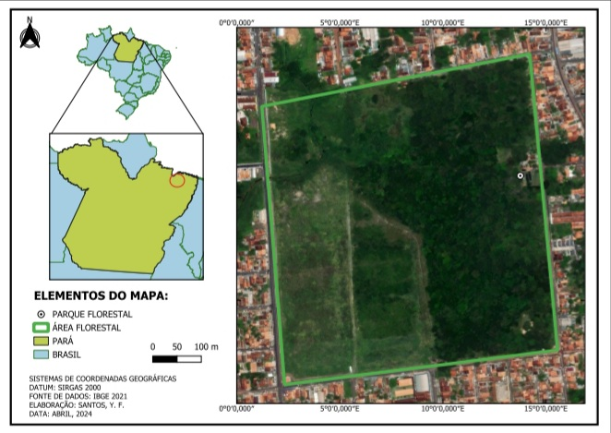

Fonte: Autores, 2024.

As mudas foram retiradas de uma área de regeneração natural com auxílio de uma cavadeira (Figura 2A), com o intuito de não danificar as raízes. Logo após, as plântulas foram colocadas em recipientes com água (Figura 2B), sendo mantidas nesta condição até o transplante que foi realizado no viveiro da Universidade Estatual do Pará (Figura 2C).

Figura 2 – Processo de resgate de plântulas de *Hevea brasiliensis.* a) resgate de plântulas b) plântulas em recipiente com água c) plântulas transplantadas

Fonte: Autores, 2024

Foram transplantadas 150 plântulas. Os indivíduos foram acondicionados em sacos pretos de polietileno (10x20cm) e mantidos a 100% de sombreamento. Foi utilizado substrato à base de 60% de terra preta e 40% de barro. As plântulas que apresentavam raízes tortas foram descartadas no processo de transplante para os sacos com terra. Os tratos culturais realizados foram os mesmos comumente utilizados na produção de mudas florestais, ou seja, irrigações duas vezes ao dia e controle manual de ervas daninhas. Os indivíduos foram separados em três classes de plântulas de 50 repetições cada, sendo elas plântulas com a parte aérea completa, ou seja, com a gema apical, plântulas com um par de ramas e por último as plântulas com corte total da parte aérea.

Foram realizadas três coletas, sendo: 30, 90 e 120 dias após o transplantio. As variáveis avaliadas foram: altura e diametro do coleto. A altura foi medida do nível do solo até a gema apical, com o auxílio de uma régua e o diâmetro do coleto foi medido a dois centímetros do nível do solo, com um paquímetro digital. Aos 120 dias foram avaliadas a taxa de crescimento relativo (TCR) em altura e diâmentro, sobrevivência e porcentagem de rebrota.

**3. RESULTADOS E DISCUSSÃO**

Os resultados obtidos apresentam variações distintas em função dos dados analisados nos três diferentes tratamentos, onde os dados foram analisados a 30 e 60 dias após o replantio das plantas. Observou-se que as plantas do grupo que apresentava 1 par de folhas (1PR) e o grupo que apresentava 50% das folhas cortadas (C50%F) apresentaram porcentagem de rebrota semelhantes, 82 e 84%, respectivamente, diferindo do grupo que teve o corte total da parte área (CPA) que apresentou 40% de rebrota (Figura 3).

Figura 3- Média (±DP) da porcentagem de rebrota de plântulas de *Hevea brasiliensis.*

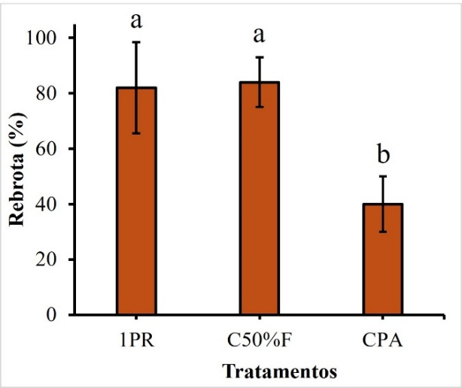

Fonte: Autores, 2024.

Em relação as alturas analisadas, nota-se uma heterogeneidade gerado em função da aplicação dos tratamentos (Figura 4), onde percebe-se que o tratamento com C50%F obteve um maior desempenho em altura 42,4 cm, evidenciando sua capacidade superior de crescimento. Já o tratamento 1PR obteve altura média de 35 cm e o tratamento CPA 15 cm, indicando que a remoção completa da parte aérea impacta significativamente o crescimento vertical.. Para o diâmetro do coleto os taramentos 1PR e C50%F, apresentaram as maiores médias, diferindo significativamente do tratamento CPA. Aos 120 dias tanto a altura como o diâmetro do coleto apresentaram maiores médias, diferindo significativamente dos demais períodos.

Figura 4- Média (±DP) da altura e diâmetro do coleto de plântulas de *Hevea brasiliensis.*

Fonte: Autores, 2024.

Pode-se notar na imagem imagem c e d a influência e o crescimento em altura em função do tempo, onde notamos uma uniformidade de crescimento de 30 a 90 dias e maior crescimento nos 120 dias. Em relação ao diâmetro do coleto, nota-se uma crescente nos 3 períodos de coleta e análise de dados, onde na primeira coleta teve aproximadamente a crescimento de 3,4 mm e na última medição as pplantulas tiveram aproximadamente um crescimento de 5 mm em diâmetro.

A altura nas mudas de seringueira apresentou resultados bem distintos em cada tratamento, diferente dos resultados obtidos por Dionisio et al (2021) para *Bertholletia excelsa* pois não apresentaram diferenças significativas de altura nas plantas que não foram podadas. Entretanto, Dionisio et al (2021) observaram que a robustez e o diâmetro do coleto apresentaram resultados que diferem entre os tratamentos das mudas de *B. Excelsa.*

A análise da taxa de crescimento relativo (TCR) tanto em altura quanto em diâmetro do coleto demonstra a superioridade do grupo C50%F, seguido pelo grupo 1 PR (Figura 5). Ambos mostraram desenvolvimento maior em altura e do caule. Por outro lado, o grupo CPA apresentou TCR significativamente menor, motrando a dificuldade da plântula em recuperar todo o seu sistema foliar.

Figura 5 - Média (±DP) da taxa de crescimento relativo em altura e diâmetro do coleto de plântulas de *Hevea brasiliensis.*

Fonte: Autores, 2024.

**4. CONCLUSÃO**

O transplante de plântulas é uma alternativa viável para a produção de mudas de *Hevea brasiliensis* onde asmudas com 50% das folhas e com um par de ramas apresentam médias de rebrota superior a 80%. Plantas do tratamento CPA não se desenvolvem bem em altura e tem uma baixa taxa de rebrota (<40%) ficando em desvantagem em relação aos outros tratamentos.

**REFERÊNCIAS**

BORELLI K.; ROCHA J. H. T.; SILVA M. R.; SCALOPPI E. J.; GONÇALVES A. N.; TECCHIO M. A. Rubber tree mini clonal garden: electric conductivity of the nutritional solution in the production of propagules. **Revista Árvore**, v. 48, p. e4811, 2024.

DIONISIO L. F. S.; SCHWARTZ G.; ALMEIDA M. J. S.; ROCHA T. S.; CORVERA R. Effects of pruning and recipient volume on seedlings’ quality of *Bertholletia excelsa* bonpl. (Lecythidaceae). **European academic research.** v. 9, n. 2, p. 1198-1212, 2021.

EMPRESA BRASILEIRA DE PESQUISA AGROPECUÁRIA - EMBRAPA, 2022. Cientistas usam nanotecnologia para avaliar novos clones de seringueira. Acesso em: outubro de 2024.

INSTITUTO BRASILEIRO DE GEOGRAFIA E ESTATÍSTICA- IBGE. Produção de borracha. 2024. Acesso em: outubro de 2024.

ROCHA L. F.; FRANCISCO B. S.; DUTRA F. B.; SOUTOC L. S.; PINÃ-RODRIGUES F. C. M.; SILVA J. M. S. Histology and induction of rooting in rubber tree cuttings (*Hevea brasiliensis* (Willd. Ex A.Juss.) Müll.Arg.). **Brazilian Journal of Biology**, v. 83, p. e274032, 2023.

SILVA E. V.; SOUSA A. C. O.; DINIZ A. R.; PEREIRA M. G.; SILVA O. M. C. Crescimento de clones de Hevea brasiliensis sob doses crescentes de nitrogênio, fósforo e potássio. **Ciência Florestal**, v. 32, n. 4, p. 1964-1979, 2022.